Seznam pomůcek pro 5. ročník
Všechny uvedené pomůcky je třeba zakoupit včas, aby byly k dispozici již první týden výuky!
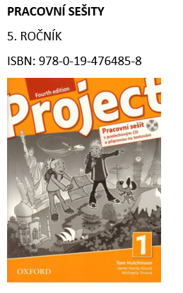
ČJ – Pracovní sešit (nakladatelství Nová škola) - 2. díl
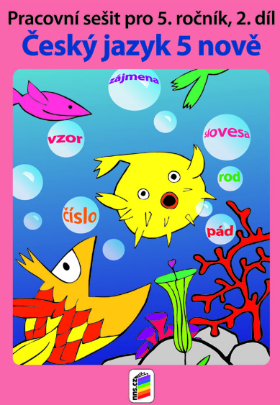
                - ANJ

- 1 x notýsek - A6 linkovaný (644) nebo diářek pro záznam DÚ!!!!
- MAT: 3 x A5 linkovaný 524
1 x A4 bez linek (440) – geometrie + podložka na psaní (linky)
- ČJ: 4 x A5 linkovaný (544) + 1x A4 (444)
1 x notýsek – A6 linkovaný (644)
- Vl: 1 x A4 linkovaný (444) – s širokým bočním okrajem – školní
- PŘ: 1 x A4 linkovaný (444) – s širokým bočním okrajem – školní
- AJ: 3 x A5 linkovaný 524
- POMOCNÝ - 1 x linkovaný (524)
Obaly na sešity nejpozději v prvním týdnu výuky!

Penál (vše podepsané Kufřík (vše podepsané)
2 pera Zástěra nebo košile (i chlapci!)
tužky č. 1, 2, 3 Vodové barvy
pastelky základních barev Temperové barvy
kružítko + náhradní tuhy Paleta nebo jiná podložka k míchání barev
nůžky Igelit na lavici
tužkové lepidlo Plochý a kulatý štětec různých rozměrů
Guma Vyšší kelímek na vodu
Malé pravítko Voskové pastely (nejlépe Kooh-I-Noor)
Fixy
Hadřík
Ostatní (vše podepsané ) Modelína + podložka
Přezůvky Lepidlo – tužkové, malý Herkules
Trojúhelník s ryskou Složka nelep. barevných papírů (alespoň 2x)
Dlouhé pravítko (30 cm) Černá tuš 1x
Stírací tabulka + fix 20 čtvrtek A4
Společná četba: Klub Tygrů – Poklad u Bobří řeky
Thomas Brezina

Sáček na stažení se cvičebním úborem (vše podepsané)

Tepláková souprava
Kraťasy, tričko, mikina, ponožky
Starší tenisky na hřiště Obuv se světlou podrážkou do tělocvičny (sálová obuv, cvičky)

